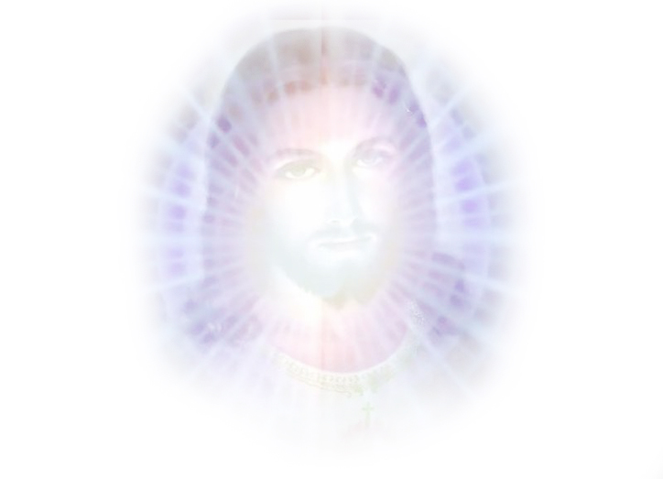



Responsabilidade: Grupo Espírita Seara do Mestre
www.searadomestre.com.br/evangelizacao

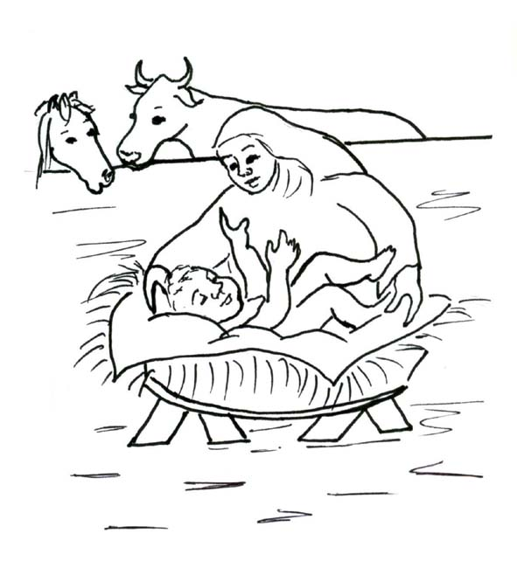

Maria era uma jovem muito bondosa. Ela casou com José, um carpinteiro de Nazaré. Um dia, ela foi informada pelo Plano Espiritual que daria a luz a um menino; ele se chamaria Jesus. Quando Maria estava em estado adiantado de gravidez, ela e seu marido precisaram viajar de Nazaré (Galiléia), até Judéia, pois naquela época César Augusto decretou que fosse realizado um Censo (contagem dos habitantes de um lugar) e todos deveriam se alistar na cidade do patriarca da família. Como José nasceu na cidade de Belém (Judéia) precisaram ir até lá para participarem do Censo, conforme mandava a Lei. E aconteceu que, estando ali, chegou o dia em que Maria devia dar à luz. José e Maria tentaram achar uma hospedaria para se acomodarem, mas estavam todas lotadas, restando-lhes como único local uma estrebaria. Foi lá que Maria deu à luz ao menino Jesus.

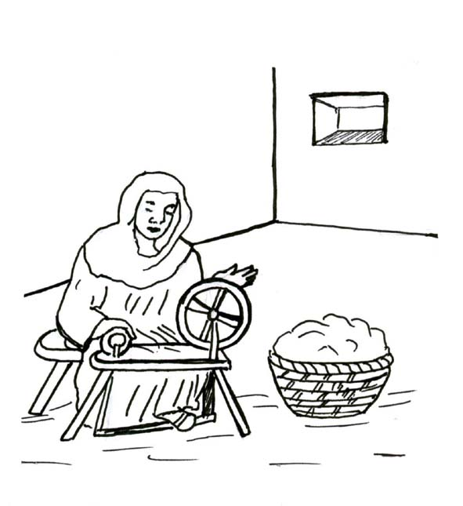

Maria, mãe de Jesus, trabalhava no tear. Além de tecer, fazia o serviço da casa e cozinhava. Jesus a ajudava carregando lenha e água, atendendo sempre os pedidos da mãe.

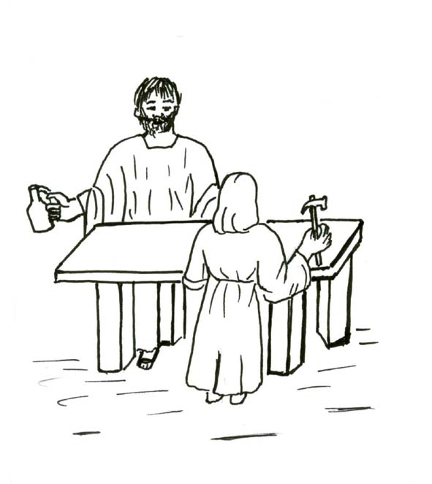

O pai de Jesus se chamava José. Ele trabalhava em sua oficina, pois era carpinteiro. Jesus gostava muito de ajudar o pai e quando ficou adulto tornou-se carpinteiro (quem faz móveis de madeira).

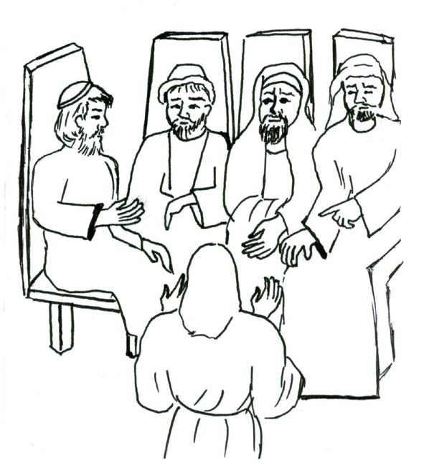

Certo dia, José e Maria estavam no templo e, após um momento de distração, não encontraram o menino. Jesus estava com os Doutores da Lei, homens que estudavam a Lei de Moisés. O garoto deixou esses sábios surpresos com os seus conhecimentos e com a sua inteligência. Tinha Jesus doze anos nessa ocasião e se preparava para desempenhar grande missão na Terra.

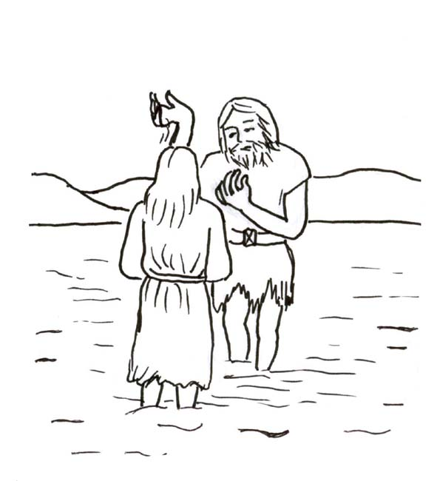

O batismo de água era uma prática simbólica em que a pessoa dava um testemunho público do arrependimento e propósito de corrigir-se, ficando então livre dos seus pecados. Naquela época o batismo era realizado em adultos, através da imersão (mergulho) em um rio. João, conhecendo Jesus como pessoa de costumes puros, não o queria batizar. Disse ele:

- Eu é que preciso ser batizado por ti, e tu vens a mim?

- Deixa, por agora, porque nos convém cumprir toda a justiça - respondeu Jesus.

A justiça a que Jesus se referia eram as ordenações de Moisés e dos profetas, que o povo judeu tinha por lei. Entre outros anúncios sobre o Messias, Izaías profetizara (cap. 11 v.2):

- E repousará sobre ele o espírito do senhor, o espírito de sabedoria e de inteligência, o espírito de conselho e de fortaleza, o espírito de conhecimento e de temor do Senhor.

Esse aviso se cumpriu logo, quando, após ser batizado por João, Jesus saiu das águas do rio e, na margem, se pôs a orar. Então, a João "se lhe abriram os céus" (enxergou espiritualmente) e viu o espírito de Deus (um bom espírito da parte de Deus) descendo como pomba (em manifestação espiritual) sobre ele. E eis que uma voz dos céus dizia: "Este é meu filho amado, em quem me comprazo". (Mt. 3 vs 16-17). Era o sinal espiritual que João Batista vinha esperando para conhecer o Messias. A partir de então, João testemunhava a respeito de Jesus.

Jesus ia por toda Galiléia, ensinando nas Sinagogas, preparando o Evangelho do reino e curando as enfermidades do povo. Ele falava de amor, perdão, caridade, paz e humildade. Sua reputação se espalhou por vários lugares e era acompanhado por grande multidão em suas pregações. De todos os fatos que dão testemunho do poder de Jesus, os mais numerosos são as curas. Ele deseja ensinar que o verdadeiro poder é o daquele que faz o bem. O seu objetivo era ser útil e não satisfazer a curiosidade dos indiferentes, por meio de coisas extraordinárias.

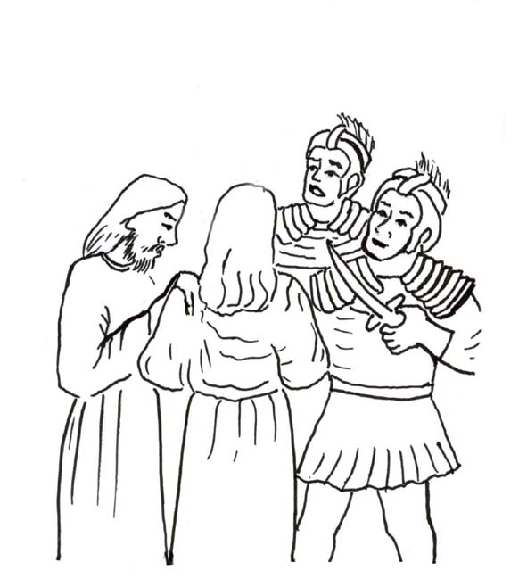

Assustados com o poder das palavras de Jesus sobre a multidão, os sacerdotes, receosos de perderem o prestígio junto ao povo, reuniram-se na casa de um deles (Caifás) e planejaram a morte de Jesus. Eles ofereceram a Judas, um de seus discípulos, trinta moedas de prata para que o entregasse ao Templo.

Quando o soldado chegou ao Horto das Oliveiras para prender Jesus, Pedro quis defendê-lo, atacando com uma espada, mas o Mestre disse-lhe: "Embainha a tua espada; pois todos os que lançam mão da espada, pela espada perecerão" (Mateus 26.52).
Em nenhum momento Jesus permitiu a violência e acompanhou os guardas com calma, dizendo aos discípulos que tudo se faria conforme as escrituras sagradas. Foi condenado à crucificação, mas não fugiu, demonstrando a coragem de ensinar a verdade até o último momento.

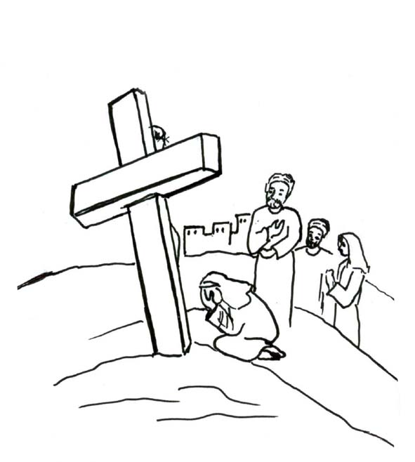

Jesus foi levado da casa de Caifás (sumo sacerdote dos judeus naquele ano) para a casa de Pilatos (governador romano) como se fosse um malfeitor. Os judeus não queriam matar Jesus, por estarem comemorando a páscoa e por isso, levaram-no a Pilatos para que o governo romano ordenasse sua morte.
Após fazer várias perguntas a Jesus, Pilatos voltou aos judeus e disse que não achava nele crime algum, perguntando-lhes se gostariam que soltasse o rei dos judeus. Mas o povo não aceitou e Pilatos mandou então os soldados açoitarem Jesus. Após várias torturas, Pilatos novamente entregou Jesus aos judeus, dizendo que não achava nele crime algum, mas os judeus responderam que ele deveria morrer por ter afirmado que era filho de Deus.

Então Pilatos o entregou para ser crucificado.

Jesus carregou sua própria cruz até um lugar chamado Gólgota. Ali ele foi crucificado, no meio de dois ladrões. Junto da cruz estavam Maria, sua mãe, Maria de Cleofas, Maria Madalena e o discípulo João.

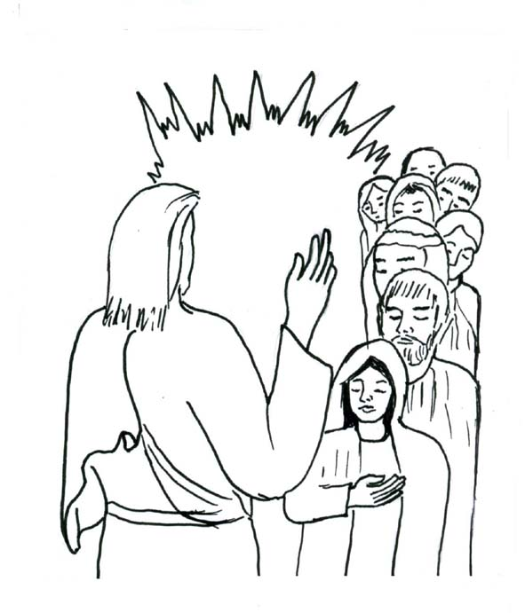

Jesus, após a morte de seu corpo físico, apareceu, em Espírito, aos apóstolos e a alguns amigos, ficando junto deles por alguns dias. Comprovou, assim, que o Espírito não morre e que a vida continua, em espírito, após a morte do corpo material.

